Коммунальщики Академического района борются с последствиями ледяного дождя
19.11.2020
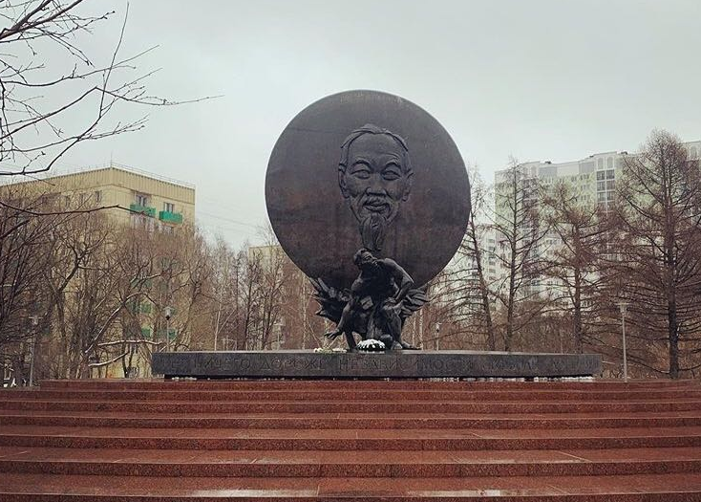
С раннего утра в Академическом районе все силы коммунальных служб брошены на устранение последствий ледяного дождя, создавшего настоящий «каток» на всех улицах и дворовых территориях. Об этом сообщили в отделе по ЖКХ и благоустройству управы Академического района.
В Академическом районе ликвидируют последствия непогоды. Минувшей ночью в регионе выпало до 5 мм осадков в виде снега, мокрого снега и ледяного дождя.
Как сообщили в управе, работники ГБУ «Жилищник района Академический» с раннего утра выполняют работы по обработке тротуаров противогололедным материалом. Дороги и проезды обрабатываются механизированным способом. В то же время руководство управы напоминает жителям об осторожности в передвижении по городу во избежание травм из-за гололеда.
«Твоя газета»
Новости Академического района

Адрес страницы: http://akademichesky.mos.ru/presscenter/news/detail/8494747.html
Управа района Академический города Москвы

